Dokumentation für Dozierende / Angestellte

Vorbereitungsblock
Der / die Dozierende erhält eine Teilnehmerliste von Frau Jung in Excel.
Alle Studierenden müssen sich während des Vorbereitungsblocks persönlich in die Liste eintragen.
Der / die Dozierende importiert die Liste in Felix:

Ablauf:

- Kurswerkzeug Bewertungswerkzeug auswählen
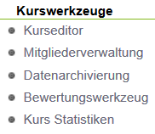

- Unter Bewertung die Massenbewertung wählen
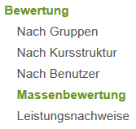
- Massenbewertung starten

- Bewertungsart „Bestanden / Nicht bestanden“ wählen
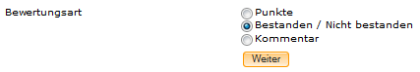

- Kursbaustein Vorbereitungsblock wählen

- Excelliste wie im Beispiel kopieren und einfügen und dann weiter drücken

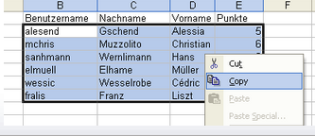

- Weiter drücken
Dann Spalte 4 als Bewertungsspalte einstellen, weiter drücken und dann schließen.
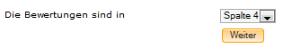

Studienarbeit
Studierende suchen eine(n) betreuende(n) Professor/in für die Studienarbeit.
Studierende schreiben sich in der Felix-Lernressource „Praxissemester WI“ unmittelbar vor dem Hochladen der Studienarbeit bei dem/der betreuenden Professor/-in ein:
.

In der Felix-Lernressource „Praxissemester WI“ hochladen:
- Studienarbeit (im Ordner des/der betreuenden Professors/-in)

Der/die Professor/-in kann die Arbeit anschauen und den Status bestanden oder nicht bestanden setzen:

Ablauf:
- Kurswerkzeug Bewertungswerkzeug auswählen

- Unter Bewertung die Gruppe wählen
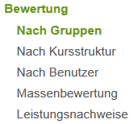
- Eigenen Abgabeordner („Prof…..“) wählen

- Unter „Anzeige“ eigenen Gruppennamen („Abgabe Prof. ….“) wählen
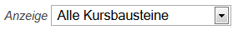

- Zu bewertenden Student wählen und im Bewertungsformular Bestanden „ja“ oder „nein“ wählen und gegebenenfalls ein Kommentar schreiben

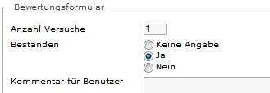

- Speichern und beenden

Somit können die Studienarbeiten jedes/jeder Studierenden einzeln bewertet werden.

Arbeitszeugnis

Der/die Studierende lädt das Arbeitszeugnis in der Felix-Lernressource „Praxissemester WI“ im Ordner Arbeitszeugnis hoch.
Herr Prof. Taminé kann in diesem Ordner alle Arbeitszeugnisse sehen und bewerten:

Ablauf:

Liste der eingeschriebenen Studenten, die ein Arbeitszeugnis hochgeladen haben exportieren:

- Mitgliederverwaltung auswählen
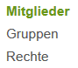
- Mitglieder auswählen

- Teilnehmerliste exportieren
Ergebnis in Excel:
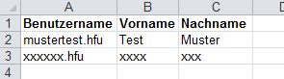

- Liste um eine Spalte erweitern, in der entweder ein „y“ für bestanden oder ein „n“ für nicht bestanden reingeschrieben wird.

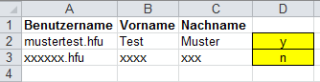

- Kurswerkzeug Bewertungswerkzeug auswählen

- Unter Bewertung die Massenbewertung wählen
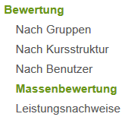
- Massenbewertung starten

- Bewertungsart „Bestanden / Nicht bestanden“ wählen und weiter

- Kursbaustein „Abgabeordner AZ“ wählen
- Excelliste wie im Beispiel kopieren und einfügen und dann weiter drücken

- Weiter drücken
Dann Spalte 4 als Bewertungsspalte einstellen, weiter drücken und dann schließen.

Nachbereitungsblock

Der / die Dozierende erhält eine Teilnehmerliste von Frau Jung in Excel.
Alle Studierenden müssen sich während des Nachbereitungsblocks persönlich in die Liste eintragen.
Der / die Dozierende importiert die Liste in Felix:

Ablauf:
- Kurswerkzeug Bewertungswerkzeug auswählen

- Unter Bewertung die Massenbewertung wählen

- Massenbewertung starten

- Bewertungsart „Bestanden / Nicht bestanden“ wählen

- Kursbaustein Nachbereitungsblock wählen

- Excelliste wie im Beispiel kopieren und einfügen und dann weiter drücken

- Weiter drücken
Dann Spalte 4 als Bewertungsspalte einstellen, weiter drücken und dann schließen.

Praxissemesterergebnisse exportieren

- Kurswerkzeug Datenarchivierung wählen

- Kursresultate wählen
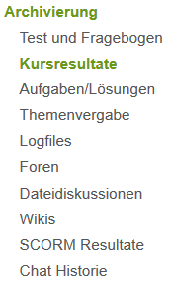

- Start drücken
- Die Excelliste liegt nun im persönlichen Ordner „private“ im „archive“

